

Fusain d'Europe
Euonymus europaeus

1
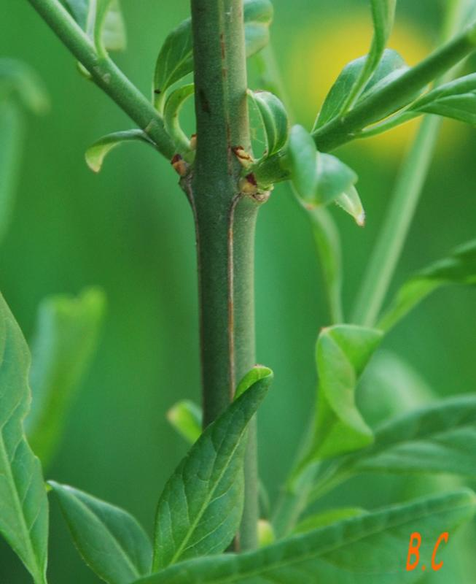

Photographie des bourgeons en hiver
Port du végétal (port du végétal)
Photographie des bourgeons au printemps
Photographie du tronc montrant l’écorce

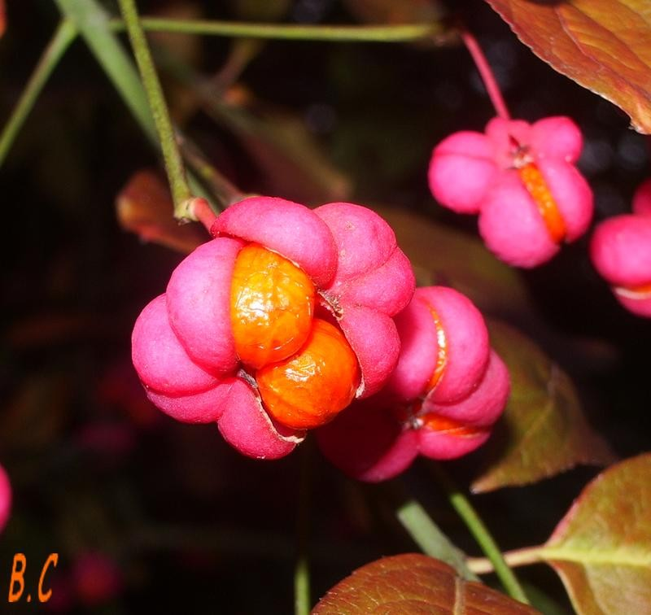
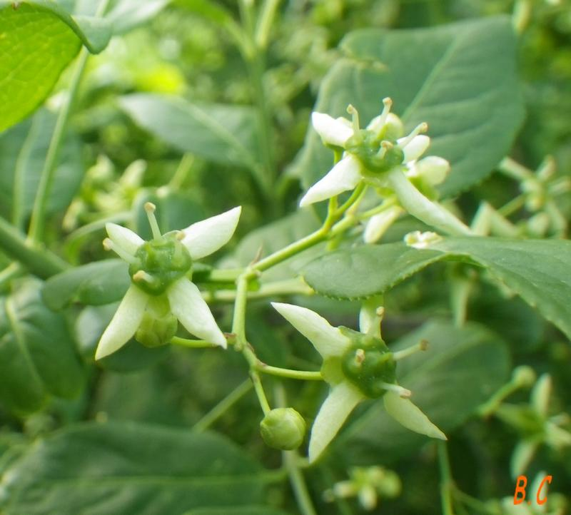

Photographie des feuilles
Photographie des fruits
Photographie des fleurs
Description du végétal : Le fusain est un arbuste pouvant mesurer 3 à 7,5 m.
Les feuilles sont caduques, simples (6-10cm) ,opposées , pointues et finement dentées sur le bord. Le feuillage devient rougeâtre à l'automne.
Les tiges présentent une écorce longtemps verte portant 4 crêtes blanchâtres plus ou moins ligneuses (formées de bois) à chaque angle de la tige. Puis l'écorce devient grise ou brun gris, son aspect est crevassé (présence de crevasses).
Les fleurs sont présentes en avril ou en mai, elles ont 4 pétales verts clairs et 4 étamines. Elles sont réunies par groupes de 3 à 5 très petites fleurs possédant du nectar.
En automne les fruits roses pendent. Ils présentent 4 valves arrondies qui s'ouvrent lorsque le fruit est mûr laissant apparaître les graines orange.
Maladies possibles du végétal :En raison de sa toxicité naturelle, peu d'animaux peuvent le manger, seules les chenilles de petits papillons de nuit peuvent le faire.
Utilité du végétal pour les animaux:
Il sert de support pour la ponte des œufs de certains insectes, ces derniers donneront une nouvelle génération au printemps. Les graines sont consommées par certains oiseaux.
L'utilisation par les Hommes:Le bois du fusain bien carbonisé, est utilisé pour le dessin d'art ou pour réaliser l'esquisse sur la toile.
Le bois permet de faire des objets en bois tel que: des aiguilles à tricoter, des fuseaux …
Les capsules de cet arbuste réduites en poudre permet de se débarrasser des acariens et des poux comme un insecticide.
Une infusion prolongée (= décoction) de ces fruits servent à blondir les cheveux.
Date de la réalisation de la fiche : 21/6/12. Noms des élèves :Mathilde HEINTZ , Baptiste DUMAS.

